PODHALAŃSKA PAŃSTWOWA WYŻSZA SZKOŁA ZAWODOWA
W NOWYM TARGU

PAKIET INFORMACYJNY
KONFERENCJI
STUDENCKICH KÓŁ NAUKOWYCH
>KONWERSATORI<

KIERUNEK ARCHITEKTURA

STUDIA I STOPNIA
INŻYNIERSKIE
STUDIA II STOPNIA
MAGISTERSKIE

ROK AKADEMICKI 2015/2016
EUROPEJSKI SYSTEM TRANSFERU PUNKTÓW
EUROPEAN CREDIT TRANSFER SYSTEM (ECTS)

2016 ZESZYT 1

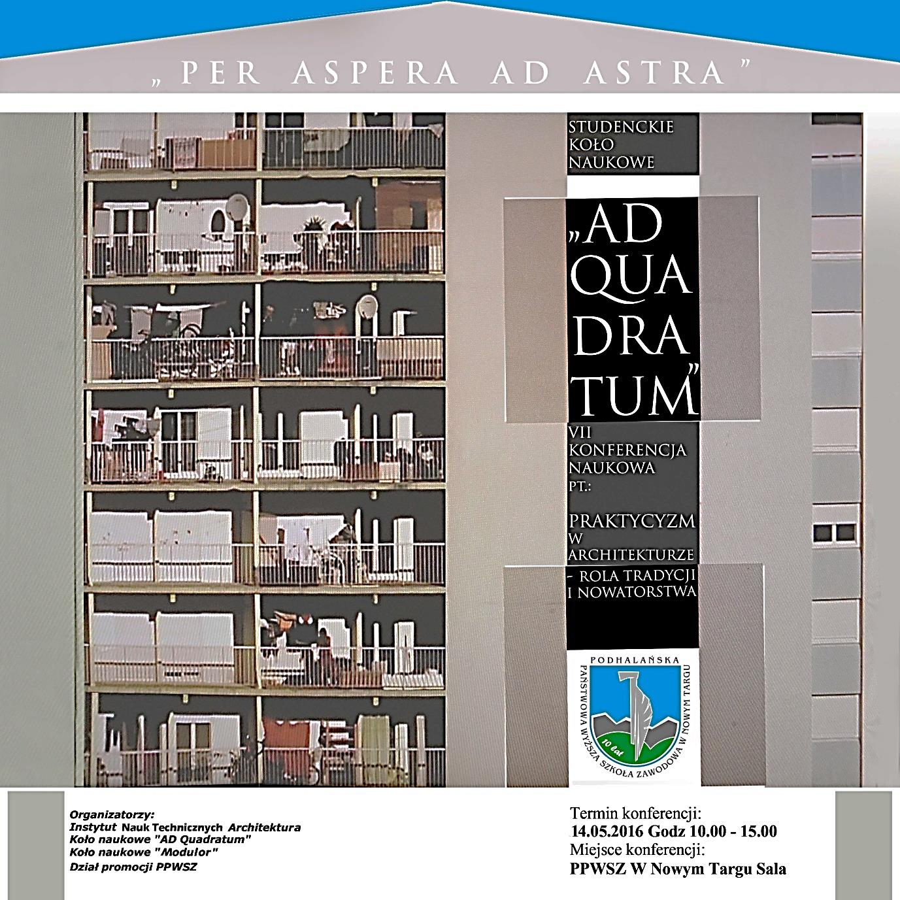

PLAKAT KONFERENCJI

Temat VII konferencji:
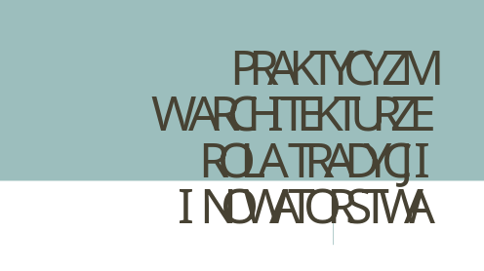
29 STUDENTÓW W SWYCH WYSTĄPIENIACH ZAPREZENTOWAŁO
11 REFERATÓW
1. Dominika Słowik, Katarzyna Stopka, Mateusz Ślamczyk, Natalia Walczak
Forma wynika z funkcji
2. Kinga Sroka, Mariola Wojtyczko
Funkcjonalizm mebli w dzisiejszych czasach
3. Marcin Mrugała, Dawid Olchawski, Kamil Pałka, Paweł Tomera, Konrad Stypuł
Szkło jako materiał praktyczny
4. Klaudia Figurniak, Paweł Huzior
W poszukiwaniu inspiracji [fotorelacja z warsztatów w Transylwanii]
5. Dominiq Plewa, Joanna Cudzioch, Joanna Morawa, Krzysztof Antoniak, Adrian Śliwa, Michał Treska – Koncepcje twórcze w szkicowniku architekta
6. Marcin Serwicki, Wojciech Serwicki – Od góralskiej chałupy do 5-cio gwiazdkowego hotelu /Wpływ rozwoju turystyki na architekturę Zakopanego/
7. Piotr Liszka, Bartłomiej Kordeczka
Tynk w architekturze na przestrzeni dziejów aż do współczesności
8. Justyna Traczyk, Izabela Słodyczka, Maria Gwiżdż
Funkcjonalizm w Art Deco
9. Anna Palichleb, Małgorzata Mrugała
Architektura taktylna i sensualna XXI wieku [Na przykładzie opery w Oslo]
10. Sabina Kołodziej
Perowskity
11. Klaudia Figurniak, Paweł Huzior
Architektura na wodzie

